
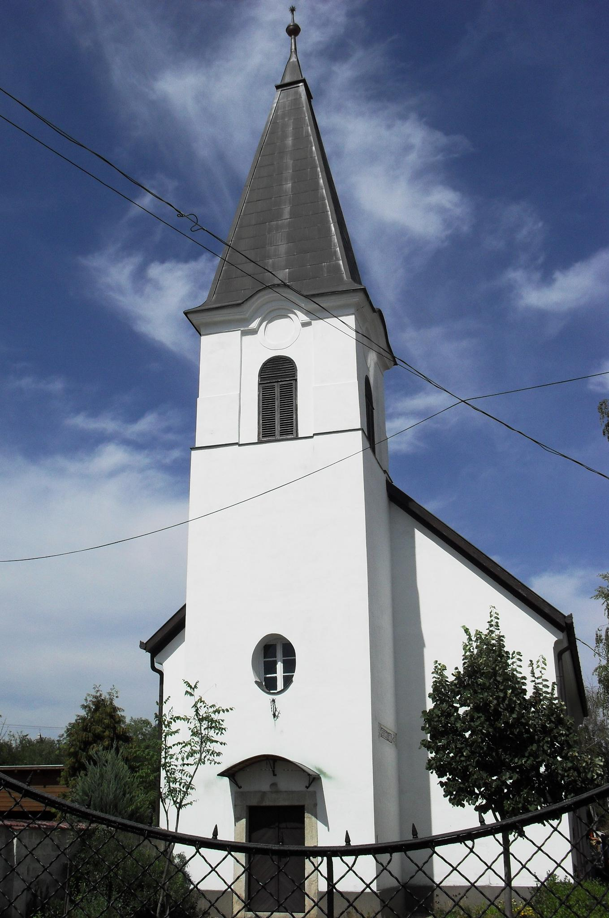
ÚTRAVALÓ
Gyúrói Református Egyházközség
IV. évf. 7. szám 2015. február 8.
_____________________________________________________________________

Házasság – Krisztus félelmében

„Engedelmeskedjetek egymásnak, Krisztus félelmében.” Efézus 5,21
Olvasmány: Efézus 5,21-33

Nyolcadik éve, így február közepén tartják meg hazánkban a Házasság hetét. Bár e téma mindennaposan érint bennünket, mégis viszonylag ritkán foglalkozunk vele, pedig időszerűsége nem kétséges. Leginkább házasságkötések alkalmával szól erről a tanítás, pedig a házasság gyakorlása közben sokkal nagyobb szükségünk van az Istentől jövő gondolatokra e témában.
A házasság titkának és az egyház titkának megértésében egyaránt segít az, amit Pál az efézusiaknak ír, hiszen e kettőt párhuzamba állítva magyarázza a férj és a feleség szerepét Krisztus és az egyház kapcsolatának példáján.
Kiindulása, hogy a keresztyén embernek ebben a kérdésben Isten rendelése alá kell magát helyeznie. Az engedelmesség kifejezése ezt a gondolatot hordozza magában. Isten rendje megmutatkozik az élet több területén, ahogy a következőkben olvassuk, így a házasságban is. Ezt a rendet hordozza magában Krisztus és az egyház, a Megváltó és az Isten népe kapcsolata.
Krisztusra nézve elmondja, ő a fej, az üdvözítő, aki önmagát adta az egyházért. Az ő személyén keresztül mutatkozik meg Isten gondoskodása: Jézus odaadó szeretettel veszi körül népét, mindent megtesz érte. Ezzel párhuzamba állítva láthatjuk a férfi szerepkörét, akinek feladata, küldetése, hogy szeresse, óvja, mintegy tenyerén hordozza feleségét. Így válik Istentől rendelt fővé.
Az egyházra nézve elmondja, hogy az feltétel nélküli odaadással bízza magát Krisztusra, teljes engedelmességgel elismerve Krisztus főségét, gondoskodását és üdvösségre vezető segítségét. Ezt a bizalmat állítja példaként a hívő feleség számára. S látjuk, a kettő együtt működik.
Ahogy Krisztus és az egyház kapcsolatában látjuk, a kettő egymásra nézve működik, a két fél feltételezi egymást, egymástól elválaszthatatlan, egymásra épül, ahogy a test és a fej. A két fél feltételezi egymást, hiszen a bizalom feltételezi a szeretetet, a vezetés az engedelmességet, s a hit az üdvösséget.
A házasság úgy illeszkedik ebbe a rendbe, ha mindkét fél teljes odaadással Krisztusban van, ha tőle veszi a mintát, az útmutatást és engedelmesen meghajtja magát Isten rendje előtt. Akkor lesz helyén a mi házasságunk is. Ámen.

HIRDETÉSEK

1. Szomorú szívvel jelentem a gyülekezetnek, hogy január 30-án hunyt el Parrag János atyánkfia, 57 éves korában. Temetésére február 10-én, kedden 15 órakor kerül sor a gyúrói temetőben. Isten vigasztalását kérjük a gyászoló családra!
2. Örömmel köszöntjük gyülekezetünk közösségében Lázár Mária asszonytestvérünket 75. születésnapján. Isten áldását kívánjuk életére!
3. Alkalmaink
Kedden 18 órakor az asszonytestvéreket várjuk a Szolgálók Órájára.
Szerdán 18 órakor a Bibliakör (1 Jn 1,5-10)
Pénteken 15 órától egyházmegyei lelkészértekezletnek adunk helyet. Szerény vendégfogadással is készülünk. Aki ebben tud segítséget adni, kérjük jelezze.
Vasárnap 9 órakor és 10 órakor megtartjuk alkalmainkat. Jöjjünk és másokat is hívogassunk.
4. Az építési bizottság hétfőn 18 órakor tart ülést.
5. Két hét múlva böjt első vasárnapja érkezik el. Az azt megelőző napokon evangélizációs estéket tartunk. Február 19-21. között 18 órai kezdettel Farkas Balázs István, váli lelkipásztor hirdeti az igét.

Az Úr Jézus legyen gyülekezetünk és életünk őriző pásztora!

